2022 m. …………... ..... d.
Sutarties Nr.
1 priedas

BALDŲ KONTEINERINEI LAUKO STOVYKLAI
TECHNINĖS SPECIFIKACIJOS IŠRAŠAS

Bendrieji reikalavimai
  - Baldai turi būti nauji, nenaudoti.
  - Baldai turi būti pateikti gamyklinėje pakuotėje.
  - Baldai turi atitikti aprašymus ir paveikslėlius, nebent būtų nurodyta kitaip.
  - Visų baldų atraminės dalys turi būti apsaugotos nuo grindų braižymo.

Techniniai reikalavimai

- Sulankstomas stalas darbo vietai
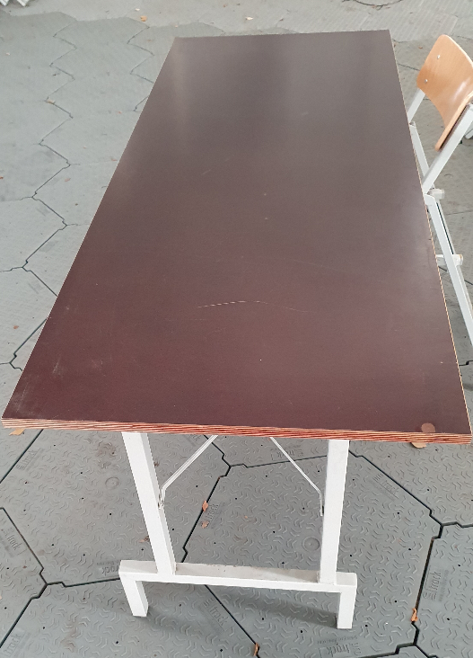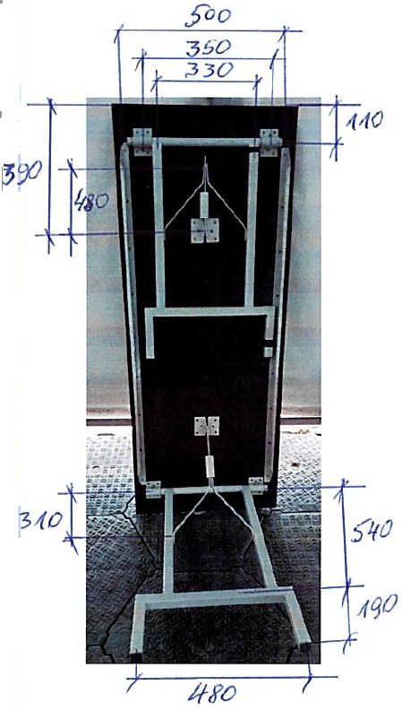

Gabaritiniai matmenys: (I) 1800 x (P) 600 x (A) 750 mm. Leistina matmenų paklaida ± 20 mm. Visi kiti matmenys, nurodyti paveikslėlyje, yra prototipo matmenys ir gali šiek tiek skirtis nuo nurodytųjų, užtikrinus stalo stabilumą ir pakeitimus suderinus su pirkėju. Bendras vaizdas turi išlikti tas pat.

Stalo kojos užlenkiamos. Konstrukcija pavaizduota paveikslėlyje. Stalo kojos turi būti pagamintos iš metalinio stačiakampio vamzdžio, kurio skerspjūvio matmenys ne mažesni, kaip 30 x 30 mm, sienelių storis ne mažesnis kaip 1,5 mm. Spalva pilka.
Stalas turi atlaikyti 150 kg apkrovą uždėtą stalo viduryje, galima grįžtama deformacija iki 5 mm.
Stalas turi būti tinkamas darbui lauke, todėl stalviršis gaminamas iš drėgmei atsparios (jūrinės) faneros, kurios storis ne mažiau kaip 18 mm. Stalviršio briaunos ir kampai užapvalinti. Stalviršio spalva – tamsiai ruda arba juoda, ta pat spalva suteikiama ir stalo kraštams.

- Sulankstomas stalas poilsio vietai

Gabaritiniai matmenys: (I) 1200 x (P) 600 x (A) 750 mm. Leistina matmenų paklaida ± 20 mm. Visi kiti matmenys, nurodyti paveikslėlyje, yra prototipo matmenys ir gali šiek tiek skirtis nuo nurodytųjų, užtikrinus stalo stabilumą ir pakeitimus suderinus su pirkėju. Bendras vaizdas turi išlikti tas pat.
Stalo kojos užlenkiamos. Konstrukcija pavaizduota paveikslėlyje. Stalo kojos turi būti pagamintos iš metalinio stačiakampio vamzdžio, kurio skerspjūvio matmenys ne mažesni, kaip 30 x 30 mm, sienelių storis ne mažesnis kaip 1,5 mm. Spalva pilka.
Stalas turi atlaikyti 150 kg apkrovą uždėtą stalo viduryje, galima grįžtama deformacija iki 5 mm.
Stalas turi būti tinkamas darbui lauke, todėl stalviršis gaminamas iš drėgmei atsparios (jūrinės) faneros, kurios storis ne mažiau kaip 18 mm. Stalviršio briaunos ir kampai užapvalinti. Stalviršio spalva – tamsiai ruda arba juoda, tos pat spalvos turi būti ir stalo kraštai.

- Stalas maitinimo palapinei.

Gabaritiniai matmenys (I x P x A): 1500 x 800 x 750 mm. Leistina paklaida ± 10 mm.
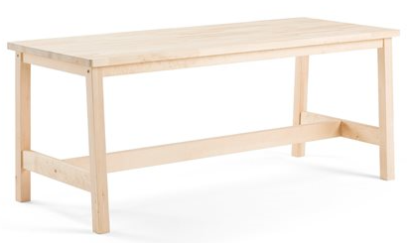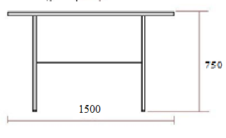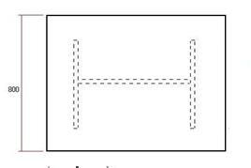

Stalviršis pagamintas iš drėgmei atsparios laminuotos faneros. Stalviršio storis ne mažiau kaip 18 mm. Stalviršio spalva – tamsiai ruda arba juoda.
Po stalviršiu įrengtos metalinės konstrukcijos taburetėms įkišti ir laikyti (paveikslėlyje nepavaizduota). Taburetė turi lengvai įlysti ir tvirtai laikytis laikikliuose. Metalinis rėmas gaminamas iš metalinio stačiakampio vamzdžio, kurio skerspjūvio matmenys ne mažesni, kaip 30 x 30 mm, sienelių storis ne mažesnis kaip 1,5 mm. Ant stalo kojų iš išorinės pusės pritvirtinta po metalinį kabliuką galvos apdangalui pasikabinti. Kabliukai neturi išsikišti už stalo perimetro ribų. Metalinis karkasas dažytas pilkos spalvos dažais.

- Sulankstoma kėdė
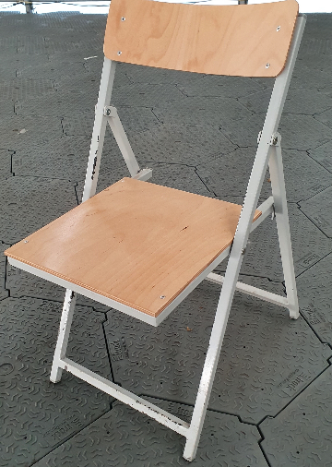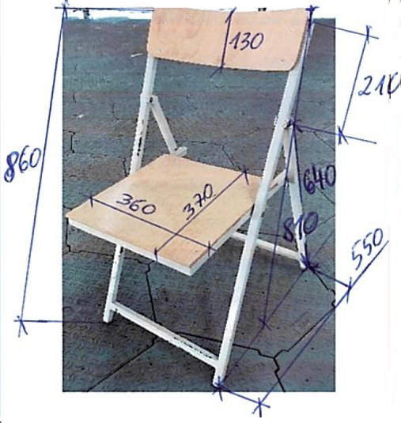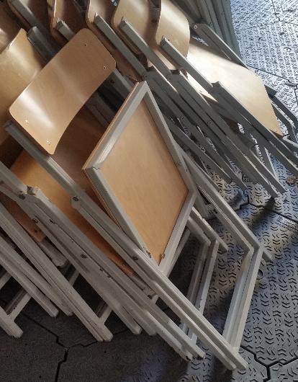

Gabaritiniai matmenys: (I) 550 x (P) 400 x (A) 810 mm. Leistina matmenų paklaida ± 20 mm. . Kėdė sulankstoma. Konstrukcija pavaizduota paveikslėlyje.
Kėdė turi būti tinkama darbui lauke, todėl sėdimoji dalis ir nugarėlė gaminamos iš drėgmei atsparios faneros, kurios storis ne mažiau, kaip 8 mm. Spalva – tamsiai ruda arba juoda (derinama prie sulankstomo stalo stalviršio spalvos, paveikslėlis pateiktas tik konstrukcijai pavaizduoti). Sėdimosios dalies matmenys: 360 x 370 mm. Leistina matmenų paklaida ± 10 mm. Sėdimosios dalies aukštis nuo grindų 450 mm ± 10 mm. Atlošo aukštis 130 mm ± 10 mm. Atlošas šiek tiek išgaubtas, pritaikant prie žmogaus kūno formos.
Kėdės kojos gaminamos iš metalinio stačiakampio vamzdžio, kurio skerspjūvio matmenys ne mažesni, kaip 20 x 20 mm, sienelių storis ne mažesnis kaip 1,5 mm. Spalva – pilka.
Kėdė turi būti tinkama dirbti 185 cm ūgio asmeniui. Kėdės kojos turi būti tokios, kad atsisėdus 150 kg asmeniui neliktų liekamųjų deformacinių žymių ant linoleumu išklotų grindų.

- Kėdė (taburetė)
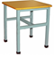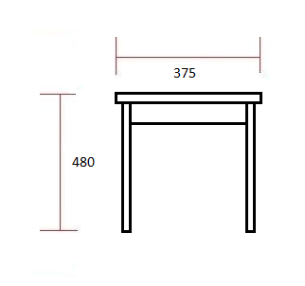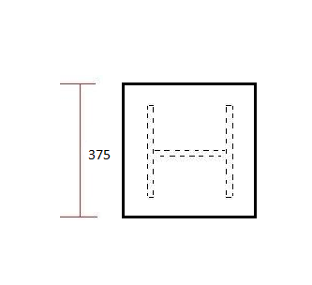

Kėdė – taburetė. Matmenys: aukštis – 480 mm, plotis – 375 mm, gylis – 375 mm (nurodytiems matmenims leistina paklaida - ± 10 mm). Kėdės sėdimoji dalis iš ne mažiau kaip 18 mm storio drėgmei atsparios (jūrinės) faneros. Spalva – tamsiai ruda arba juoda, turi derėti su taburetės spalva.
Karkasas metalinis, dažytas pilkos spalvos dažais. Medinė konstrukcija prie metalinės tvirtinama varžtais, kurie neturi būti išsikišę ant sėdimos dalies. Kėdė turi atlaikyti ne mažesnį kaip 150 kg svorį.

- Lova su daiktadėže, tvirtinama prie sienos

Bendrieji reikalavimai

  - Lova su daiktadėže, tvirtinama prie sienos, turi būti nauja, nenaudota.
  - Lova su daiktadėže, tvirtinama prie sienos, turi būti pateikta gamyklinėje pakuotėje.
  - Lovos su daiktadėže, tvirtinamos prie sienos, atraminės dalys turi būti apsaugotos nuo grindų braižymo.

Techniniai reikalavimai

Gabaritiniai matmenys (A x P x G): 2230 x 2050 x 800 mm.
Lova apačioje turi būti pagaminta: nugarėlė (galvūgalis ir kojūgalis) iš plieninių stačiakampių vamzdžių 25 x 40 x 2,5 mm, nugarėlės atraminiai strypeliai iš kvadratinių vamzdžių 40 x 40 x 2,5 mm, rėmas iš lygiašonio kampuočio 25 x 25 x 4 mm ir stačiakampio vamzdžio 25 x 40 x 2,5 mm.
Rėmas sutvirtintas ne plonesnėmis kaip 4 mm storio juostinio plieno juostomis. Rėmo dugnas 10 mm storio klijuota fanera su maždaug 50 mm skersmens skylėmis čiužinio ventiliacijai. Rėmo dugnas tvirtinamas prie juostų varžtais paslėptomis galvutėmis.
Vamzdis, kampuotis ir metalinė juosta suvirinami ištisine siūle.
Lova su daiktadėže turi būti išardoma ir lengvai pertvarkoma iš dviaukštės į vienaukštę ir atvirkščiai.
Paveikslėlyje nurodytiems matmenims leistina paklaida - ± 10 mm.
Lova turi atlaikyti ne mažesnį kaip 150 kg vieno asmens svorį. Lovoje turi tilpti čiužinys, kurio matmenys (I x P): 2000 x 800 mm.
Antras aukštas yra daiktadėžė visu pirmo aukšto lovos perimetru, konstrukciškai atkartojanti pirmo aukšto lovą. Turi būti galimybė atskirti galvūgalio ir kojūgalio atramines dalis nuo rėmo ir daiktadėžės. Rėmas apačioje sutvirtintas ne plonesnėmis kaip 4 mm storio juostinio plieno juostomis. Daiktadėžė turi atlaikyti ne mažesnį, kaip 100 kg svorį.
Daiktadėžės aukštis ne mažiau, kaip 600 mm, dvejos stumdomos durys. Turi būti užtikrintas tylus durų stumdymas įrengiant guolinę durų slankiojimo sistemą. Viename daiktadėžės šone vertikalia pertvara atskirtas 500 mm pločio skyrelis su jį horizontaliai dalinančia lentyna.
Prie vieno daiktadėžės šono apatinės briaunos turi būti pritvirtinti ne mažiau, kaip 4 kabliukai viršutiniams rūbams pakabinti (paveikslėlyje nepavaizduoti).
Daiktadėžės apačioje sienos pusėje turi būti pritvirtinta tokio pat storio, kaip ir naudojamas kampuotis, juosta per visą lovos ilgį (paveikslėlyje nepavaizduota). Šioje juostoje kas 300 mm turėtų būti išgręžtos angos 6 mm skersmens medvaržčiams įsukti (taip lova bus tvirtinama prie konteinerio sienos).
Daiktadėžės durelės ir korpusas gali būti gaminami iš laminuotos medžio drožlių plokštės (toliau – LMDP) arba metalo lakšto. Durelės turi būti rakinamos, komplekte ne mažiau, kaip 3 rakteliai.
Metalinių ir LMDP dalių spalva pilka.
Paveikslėlis pateiktas bendram vaizdui susidaryti. Dizaino skirtumai derinami su pirkėju.

